Лабораторная работа №4

Линейная алгебра

Тазаева Анастасия Анатольевна

Содержание

# 1 Цель работы

Основной целью работы является изучение возможностей специализированных пакетов Julia для выполнения и оценки эффективности операций над объектами линейной алгебры.

# 2 Задание

1. Используя Jupyter Lab, повторите примеры из раздела 4.2.
2. Выполните задания для самостоятельной работы (раздел 4.4).

# 3 Выполнение лабораторной работы

## 3.1 Поэлементные операции над многомерными массивами

Примеры представлены на рис. 1 и 2 :

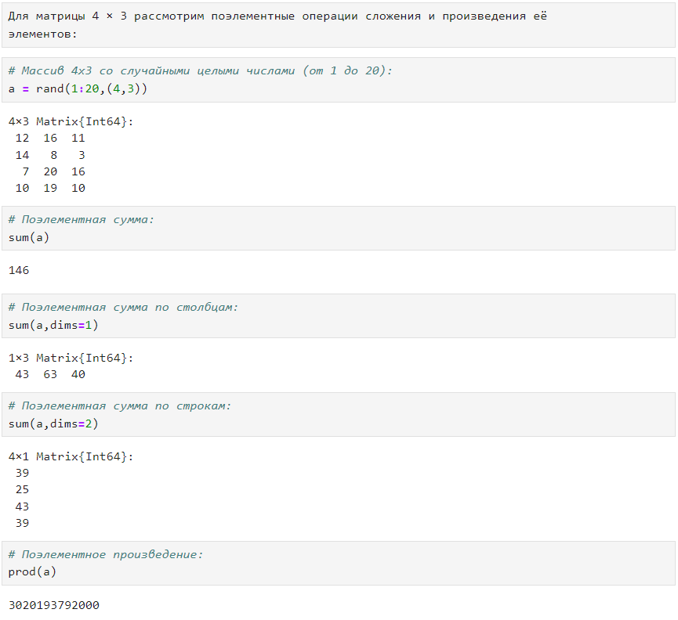

Рис. 1: Поэлементные операции над многомерными массивами. Примеры. Часть 1

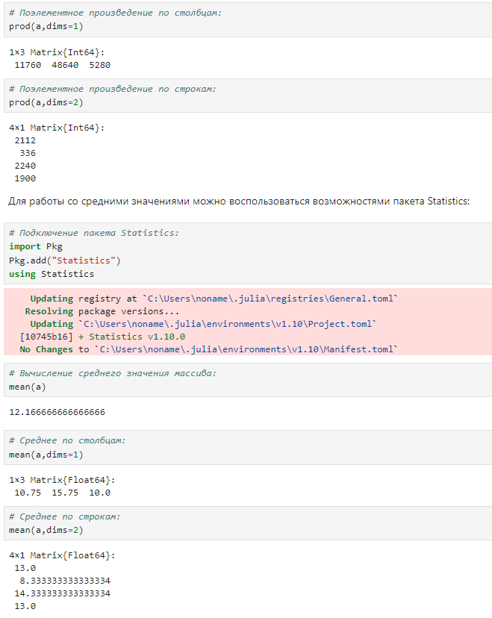

Рис. 2: Поэлементные операции над многомерными массивами. Примеры. Часть 2

## 3.2 Транспонирование, след, ранг, определитель и инверсия матрицы

Для выполнения таких операций над матрицами, как транспонирование, диагонализация, определение следа, ранга, определителя матрицы и т.п. можно воспользоваться библиотекой (пакетом) LinearAlgebra

Примеры представлены на рис. 3 и 4 :

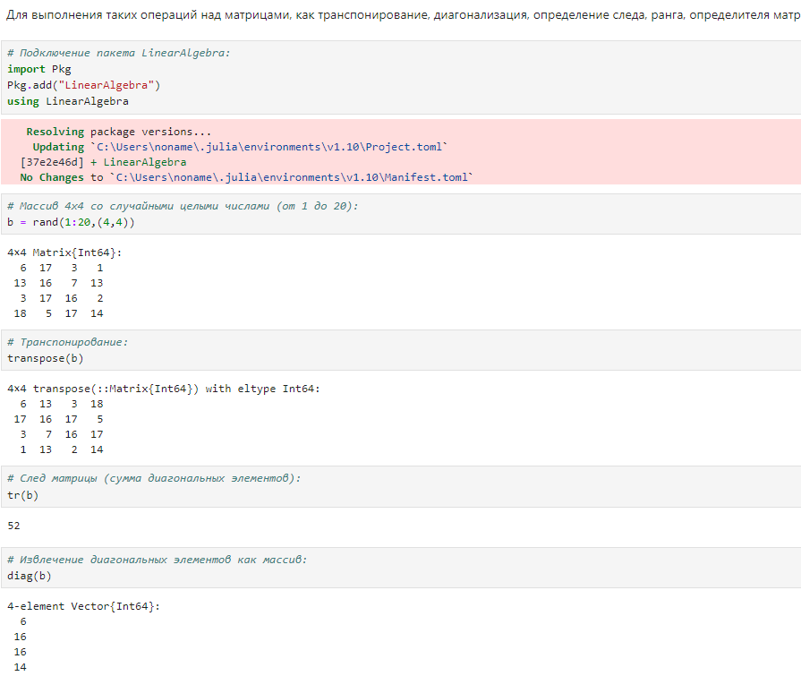

Рис. 3: Транспонирование, след, ранг, определитель и инверсия матрицы. Примеры. Часть 1

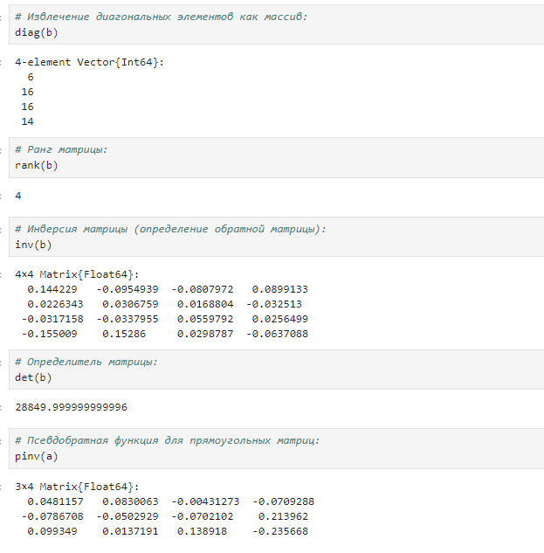

Рис. 4: Транспонирование, след, ранг, определитель и инверсия матрицы. Примеры. Часть 2

## 3.3 Вычисление нормы векторов и матриц, повороты, вращения

Для вычисления нормы используется LinearAlgebra.norm(x) .

Примеры представлены на рис. 5, 6 :

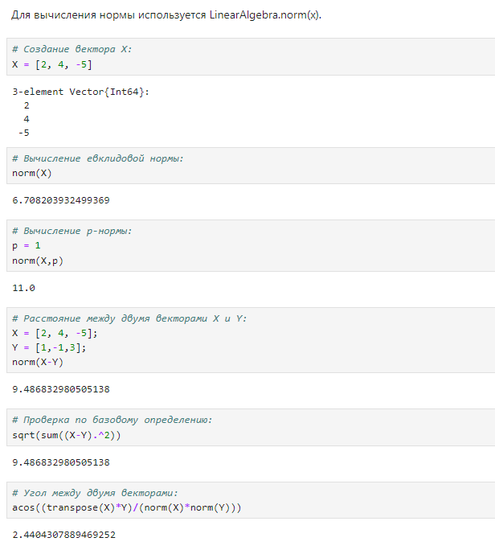

Рис. 5: Вычисление нормы векторов и матриц, повороты, вращения. Примеры. Часть 1

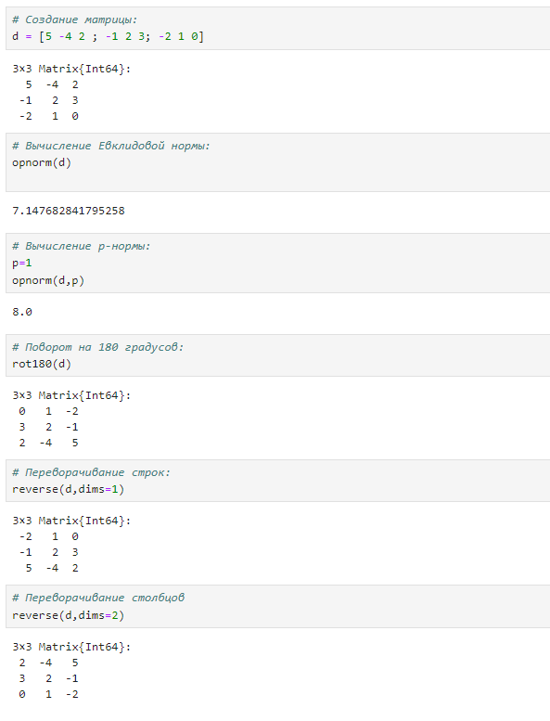

Рис. 6: Вычисление нормы векторов и матриц, повороты, вращения. Примеры. Часть 2

## 3.4 Матричное умножение, единичная матрица, скалярное произведение

Примеры представлены на рис. 7 :

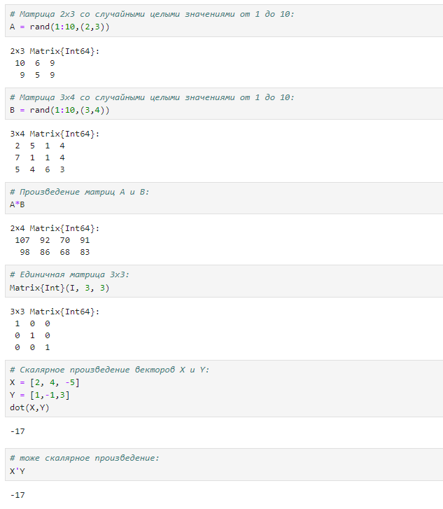

Рис. 7: Матричное умножение, единичная матрица, скалярное произведение. Примеры

## 3.5 Факторизация. Специальные матричные структуры

В математике факторизация (или разложение) объекта — его декомпозиция (например,числа, полинома или матрицы) в произведение других объектов или факторов, которые, будучи перемноженными, дают исходный объект.  
Матрица может быть факторизована на произведение матриц специального вида для приложений, в которых эта форма удобна. К специальным видам матриц относят ортогональные, унитарные и треугольные матрицы.  
Рассмотрим несколько примеров. Для работы со специальными матричными структурами потребуется пакет LinearAlgebra .

Примеры представлены на рис. 8 - 14 :

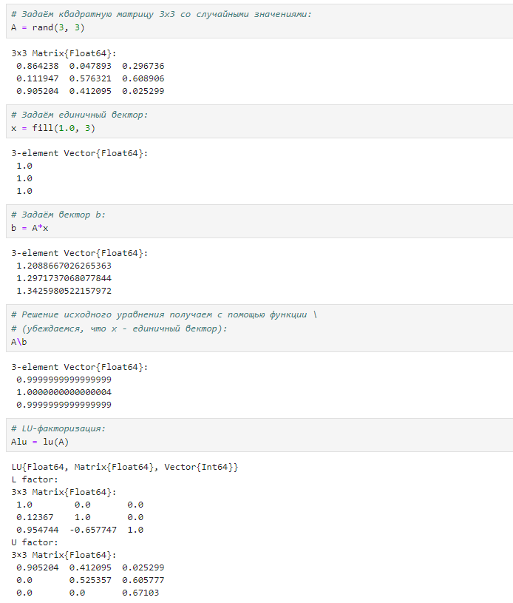

Рис. 8: Факторизация. Специальные матричные структуры. Примеры. Часть 1

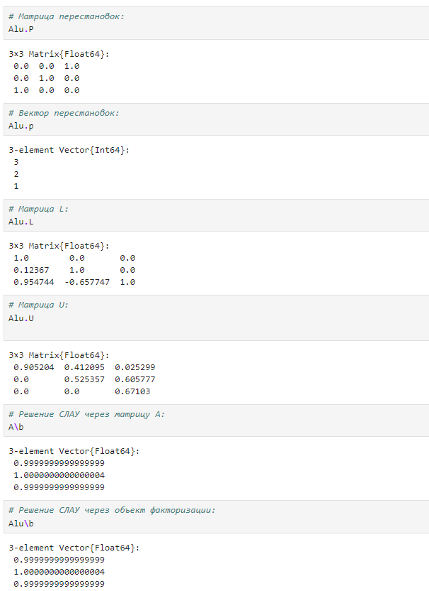

Рис. 9: Факторизация. Специальные матричные структуры. Примеры. Часть 2

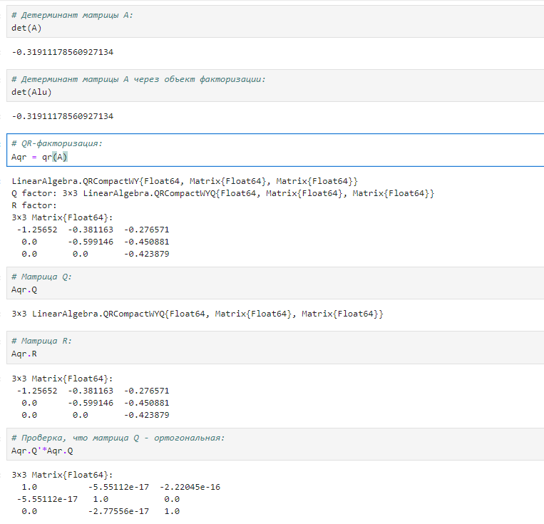

Рис. 10: Факторизация. Специальные матричные структуры. Примеры. Часть 3

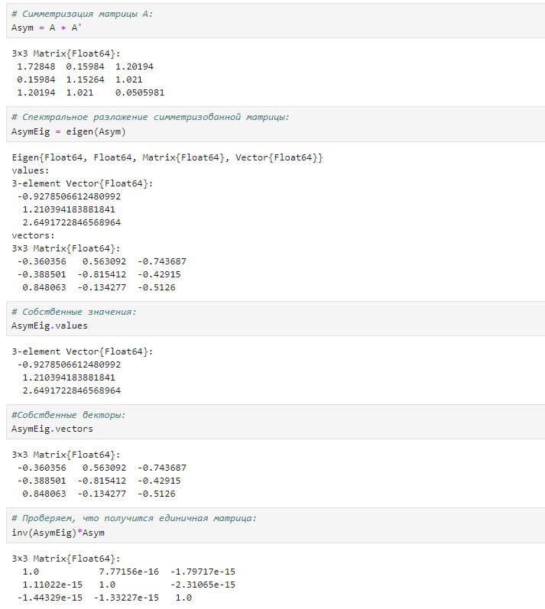

Рис. 11: Факторизация. Специальные матричные структуры. Примеры. Часть 4

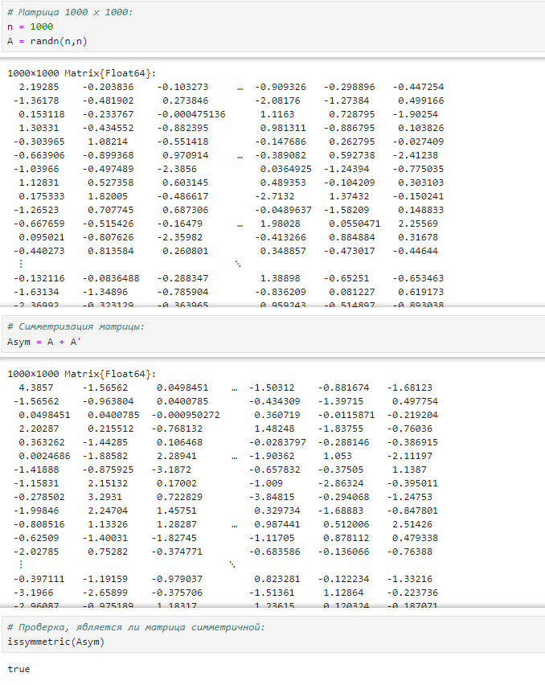

Рис. 12: Факторизация. Специальные матричные структуры. Примеры. Часть 5

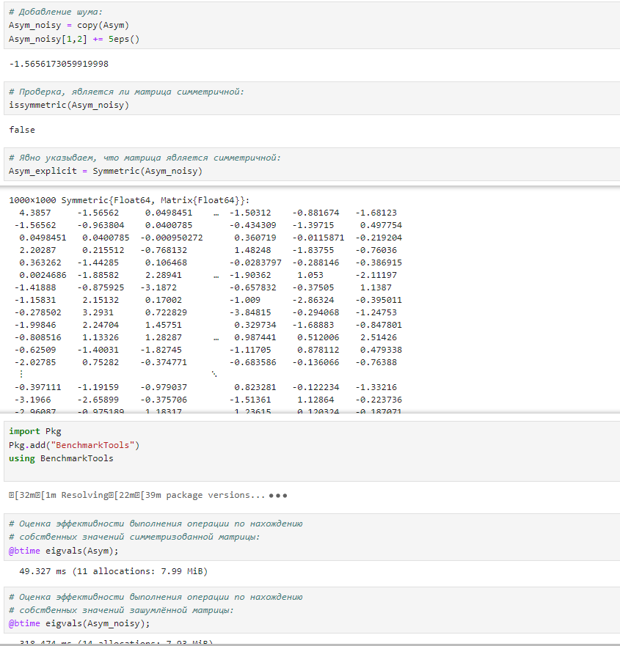

Рис. 13: Факторизация. Специальные матричные структуры. Примеры. Часть 6

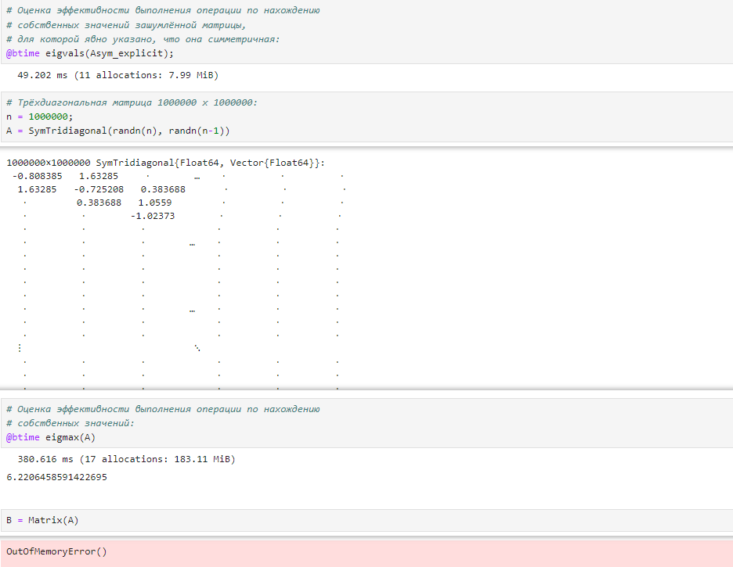

Рис. 14: Факторизация. Специальные матричные структуры. Примеры. Часть 7

## 3.6 Общая линейная алгебра

Обычный способ добавить поддержку числовой линейной алгебры - это обернуть подпрограммы BLAS и LAPACK . Собственно, для матриц с элементами Float32 , Float64 , Complex {Float32} или Complex {Float64} разработчики Julia использовали такое же решение. Однако Julia также поддерживает общую линейную алгебру, что позволяет, например, работать с матрицами и векторами рациональных чисел. Для задания рационального числа используется двойная косая черта: 1//2

Примеры представлены на рис. 15 :

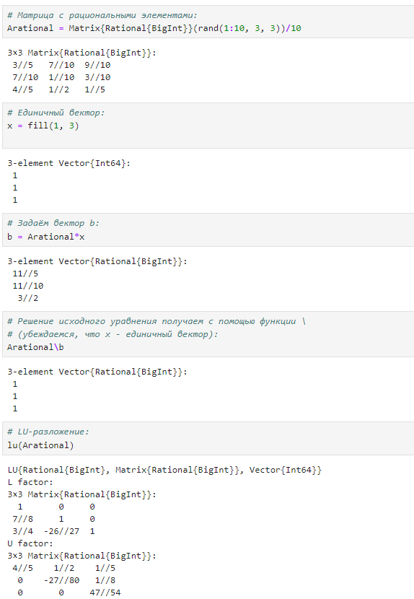

Рис. 15: Общая линейная алгебра. Примеры

## 3.7 Самостоятельная работа

Выполнение заданий можно просмотреть на рис. 16 - 23 :

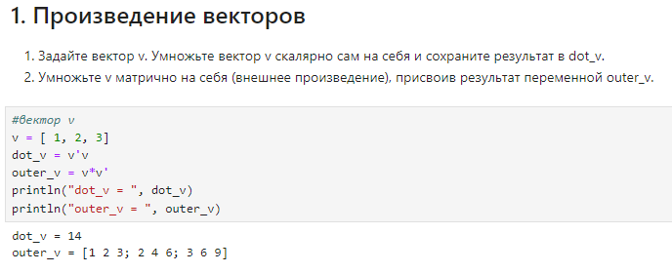

Рис. 16: Самостоятельная работа. Задание 1

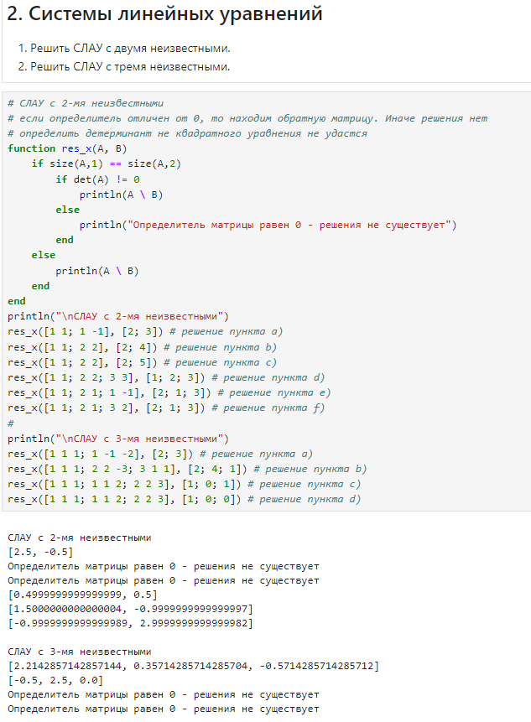

Рис. 17: Самостоятельная работа. Задание 2

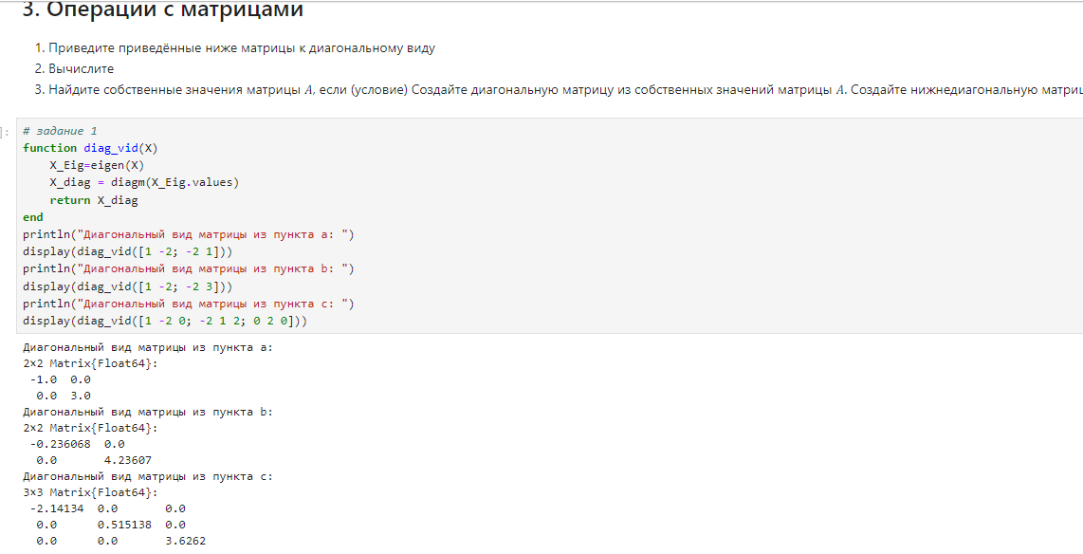

Рис. 18: Самостоятельная работа. Задание 3.1

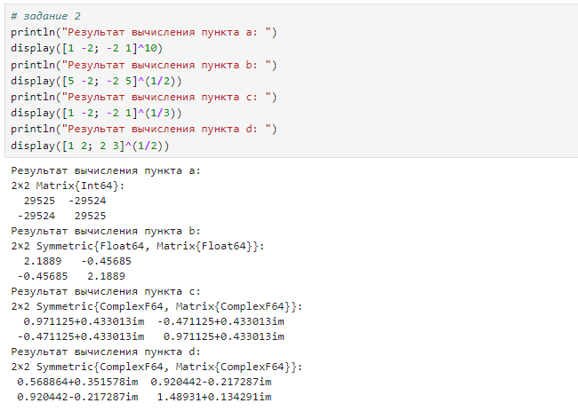

Рис. 19: Самостоятельная работа. Задание 3.2

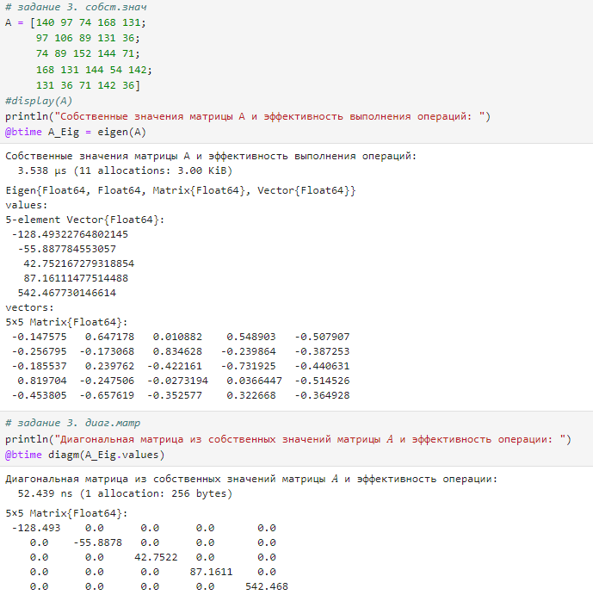

Рис. 20: Самостоятельная работа. Задание 3.3. Часть 1

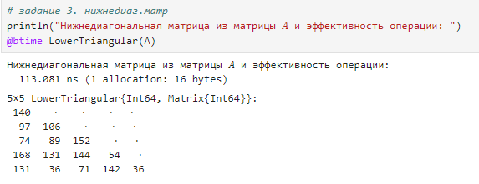

Рис. 21: Самостоятельная работа. Задание 3.3. Часть 2

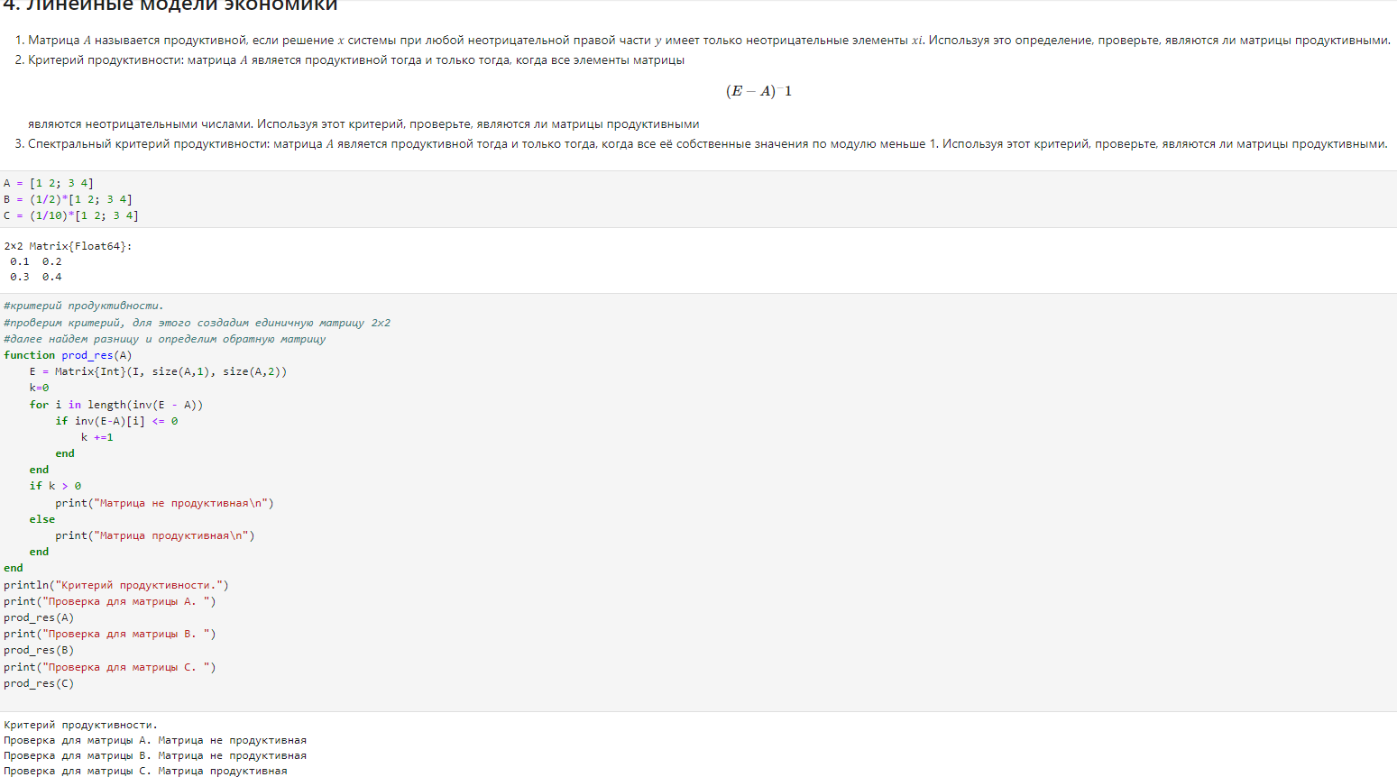

Рис. 22: Самостоятельная работа. Задание 4. Часть 1

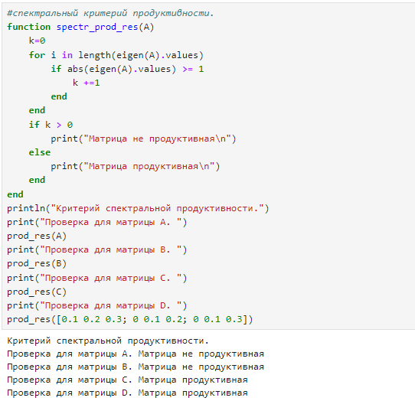

Рис. 23: Самостоятельная работа. Задание 4. Часть 2

# 4 Выводы

В ходе лабораторной работы мною были изучены возможности специализированных пакетов Julia для выполнения и оценки эффективности операций над объектами линейной алгебры.